Особенности динамики температуры почв на юге Приамурья
Кузмичева Алена Витальевна
Студентка
Тихоокеанский государственный университет, Хабаровск, факультет
экологии и природопользования, Хабаровск, Россия
E–mail: ivanov@yandex.ru

Основоположники почвенной климатологии чаще всего работали со среднегодовыми данными и на глубине 20 см как показателе корнеобитаемого слоя. На современном этапе под тепловым режимом почв понимают совокупность всех явлений поступления, перемещения и расхода тепла в почве [2] . Сопряженный анализ динамики температуры воздуха и почвы в Хабаровском крае показал, что вектор скорости изменения температур воздуха и почвы на разных генетических горизонтах может как сохранять направление хода температуры воздуха, так и изменять его на противоположное. К тому же резкость колебания амплитуды температуры почвы почти в 50 % случаев выше таковой в воздухе [1]. При общей тенденции увеличения теплообеспеченности на рис. 1 и 2 показан практически зеркальный ход почвенных температур в зимнее и летнее время. При этом рост температуры в январе составил более 5 ⁰С (от -8 до -3,3⁰С), т.е. произошел переход практически в другую климатическую зону, но в последнее десятилетие скорость роста заметно снизилась, что подтверждается полиноминальной зависимостью(у =-0,0009х²) . В июле по линейной зависимости (у =0,0136) температура выросла только 1⁰С, что говорит о необходимости ежемесячного изучения динамики температур .
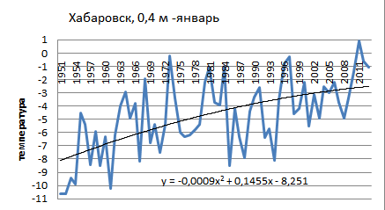
Рис.1. Динамика температуры почвы на глубине 40 см в бурых лесных почвах

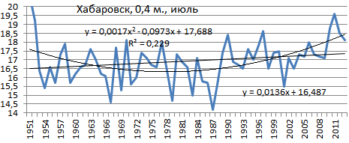
Рис.2. Динамика температуры почвы на глубине 40 см в июле

Литература:
1. Морина О.М. Динамика температур воздуха и почв на юге Приамурья как отражение изменения лесорастительных условий. Монография. Хабаровск: Изд-во Тихоокеан.гос.ун-та, 2014. 137 с.
2. Шеин Е.В. Курс физики почв: Изд-во МГУ, 2005. 432 с.

